TRƯỜNG THCS PHÙ ĐỔNG
Giới thiệu sách tháng 11 năm 2021
Tên sách : Bụi phấn
Nhà xuất bản: First New
Ngày giới thiệu:ngày 15 tháng 11 năm 2021
Hình thức giới thiệu : Online
Người giới thiệu : Lớp trưởng
Bài giới thiệu cuốn sách “ Bụi phấn”
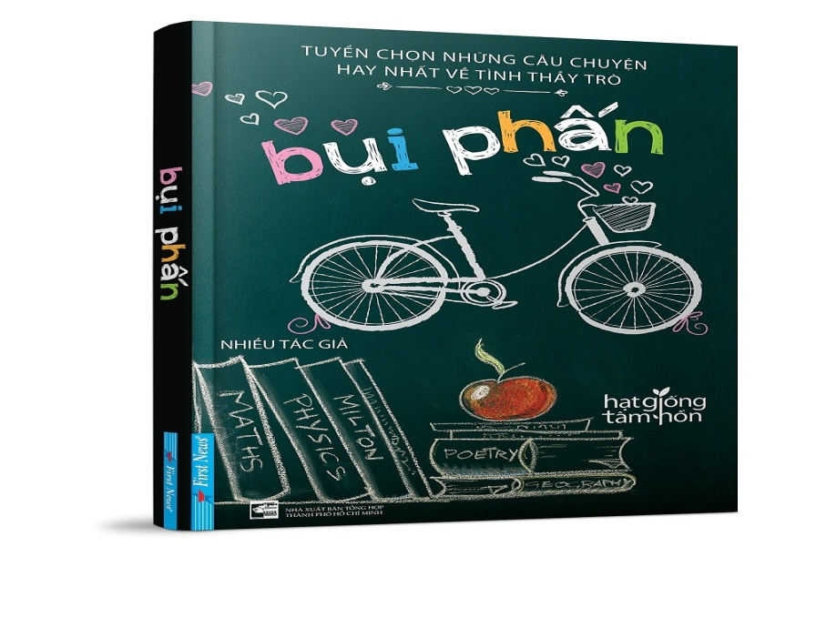
Trong cuộc đời của mỗi người ai cũng phải trải qua những năm tháng của tuổi học trò, những kỉ niệm ngày đầu đến trường, về thầy cô kính yêu bên bạn bè và mái trường. “Người thầy giống như ngọn nến, cháy hết mình để soi đường dẫn lối cho biết bao người.” là câu mở đầu lời giới thiệu của cuốn sách trên tay cô. Cuốn sách mang tên: “Bụi phấn” do First News- NXB Tổng Hợp TP.HCM ấn hành năm 2016

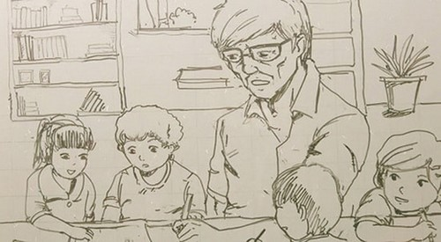

Nhân dịp ngày hiến chương nhà giáo 20/11 sắp tới, tôi muốn giới thiệu tới các bạn cuốn sách mang tên “Bụi Phấn”. Đây một tuyển tập những câu chuyện ấn tượng, sâu sắc về tình thầy trò. Sách được thiết kế đẹp và công phu, để không chỉ dành riêng cho các bạn học sinh mà còn có thể dùng làm quà tặng, nhằm bày tỏ lòng thành kính, biết ơn đến những thầy cô giáo cuả mình.
Cuốn sách gồm 4 phần:
Phần 1: Tận tụy và thấu hiểu - ở phần này, các bạn sẽ đến với 14 câu chuyện cảm động về người thầy.
- Chưa bao giờ trò vấp ngã mà không có Thầy vực dậy để đứng lên và bước tiếp
- Chưa bao giờ trò loay hoay trên những lối đi lầm lạc mà không nhận được ánh sáng soi đường của Thầy.
- Thầy không có mùa hè, không có ngày nghỉ, vì mãi bận bịu suy tư để con đường trò đi được bằng phẳng và tươi sáng hơn
- Cảm ơn thầy, người mang tấm lòng tận tụy, nhẫn nại và thấu hiểu.
Phần 2: Cảm thông và nâng đỡ - 11 câu chuyện sâu sắc về thầy phần 2 cho ta thấm thía hơn về sự cảm thông và nâng đỡ của thầy.
Trên mọi con đường trò đi, thấp thoáng bóng Thầy thầm lặng, văng vẳng tiếng thầy nâng đỡ.
Trò có thể sai rất nhiều trong quãng đời tuổi trẻ, có lúc từ bỏ, có lúc phản kháng nhưng thầy vẫn mãi ở bên, bàn tay đỡ nâng luôn sẵn sàng đưa ra dìu dắt
Phần 3: Chạm đến trái tim – thay đổi cuộc đời - ở phần này tác giả chia sẻ cho chúng ta 15 câu chuyện ngắn.
Thầy dạy trò biết tin vào chính mình và tin tưởng người khác
Thầy dạy trò về sự nhẫn nại, về sự thứ tha, về lòng biết ơn và lòng nhân ái
Thầy cho trò thấy thế nào là yêu thương vô điều kiện.
Cảm ơn thầy vì đã luôn dịu dàng và lắng nghe
Cảm ơn thầy đã cho trò một cuộc đời khác
Cảm ơn Thầy đã giúp trò thành người.
Phần 4: Tri ân và những bài học quý báu - phần này sẽ kết thúc cuốn sách diệu kì về tình thầy trò với 12 câu chuyện nhỏ.
Đối với thế giới này, Thầy có thể chỉ là một người thầy, nhưng đối với trò, thầy là anh hùng của tuổi thơ, của niên thiếu và cả thời tuổi trẻ.
Cảm ơn Thầy vì những bài học quý báu đi qua tháng năm không phai mờ giá trị.
Cảm ơn thầy đã mở ra cho trò thế giới bao la rộng lớn.
“Bụi Phấn” với những câu chuyện ý nghĩa, giản dị, sâu sắc lay động lòng người về tấm lòng tận tụy và trái tim yêu thương không ngừng nghỉ của người thầy. Trong những trang sách này, bạn sẽ tìm thấy vẻ đẹp của trái tim và tâm hồn người thầy lại một lần nữa được sống dậy trong vinh quang của lòng biết ơn và sự trân trọng. Và hơn tất cả, lung linh, tươi đẹp tỏa sáng là tình cảm thầy trò được kết lại, bện chặt bởi những sợi dây vô hình.

